西阆苑大二班班级动态
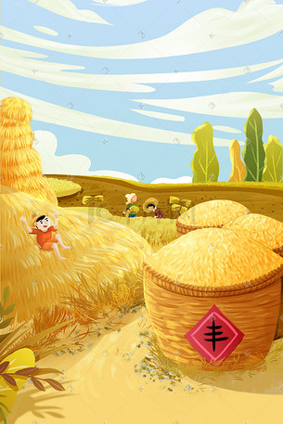
秋天到，桂花香。秋天是一个丰收的季节！ 2025.10.22
阶段课程三：金色的秋天
关键活动：秋天的树林 秋天的蔬果 秋天的活动

【01 来园篇】
本班共25人，今日实际来园21人，缺4人：胡心悦、蒋景昱、董益嘉、董你在家休息。
今日早点：鲜牛奶、青菜香菇包。
进入大班后，小朋友们更加认识到了签到的重要性。晨间来园时，他们会用自己喜欢的方式在签到本上记录下自己来园的足迹，这也是体现大班哥哥姐姐能干的一种表现。一起来看一看吧！
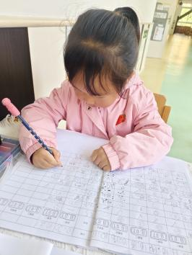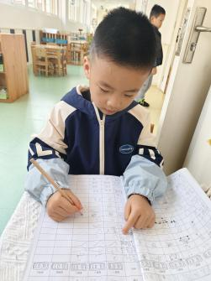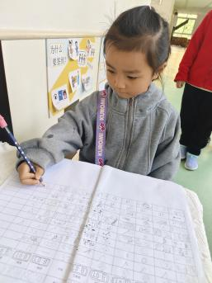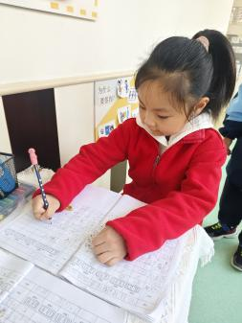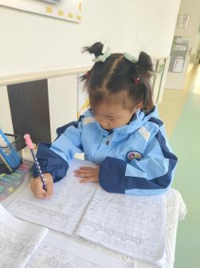

【02 户外篇】
今天户外活动的场地是在前操场的悦动拍球角。进入场地后，小朋友们可以自主选择拍皮球或是玩羊角球跳。活动中，有的小朋友会在一起进行拍球比赛，看谁拍的数量多；有的小朋友会进行羊角球追逐赛，看谁跳得高、跳得远。一起来看看小朋友们游戏过程中的快乐瞬间吧！
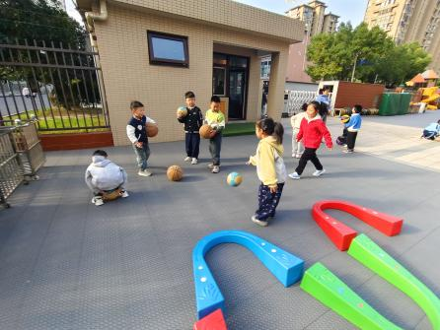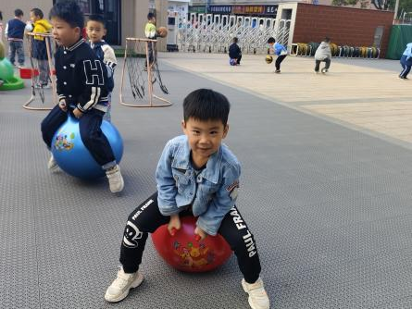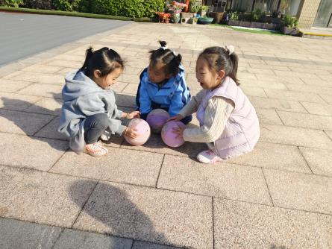
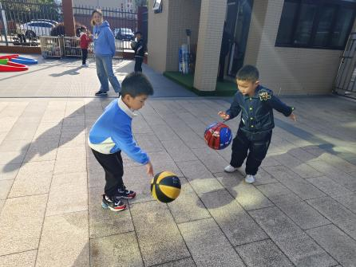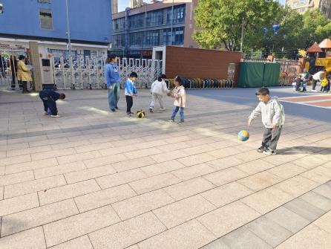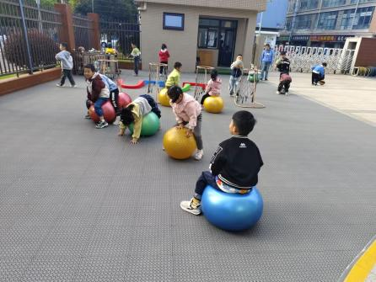

【03 活动篇】
活动：数学《4的分解与组成》
数的分解与组成实质涉及的是一个整体与部分的关系，数的合成真正关系到的是数的加法。4个物体分成两份，一份为1个，一份为3个，或一份为2个，一份为2个，或一份为3个，一份为1个。反之，这3种情况分别可以组成4个物体。在本节活动中我们将引导幼儿自己操作、探索，归纳“4”的分解与合成。
提问：四块饼干分给小猪和小狗两只小动物，两小只都要分到，可以怎么分？
梁珵恩：可以分给小猪2块饼干，分给小狗2块饼干。
郭沛怡：可以小猪和小狗都分到2块。
成铭恩：可以分给小猪1块饼干，分给小狗3块饼干。
王馨悦：可以分给小猪3块饼干，分给小狗1块饼干。
……
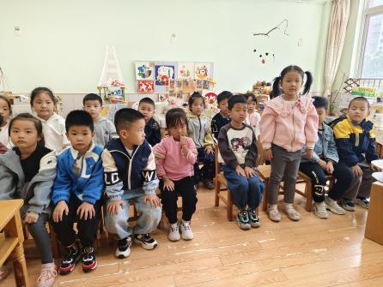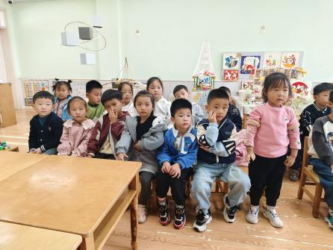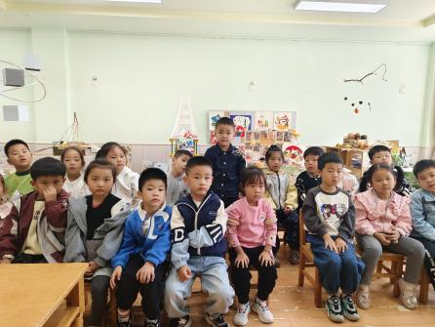
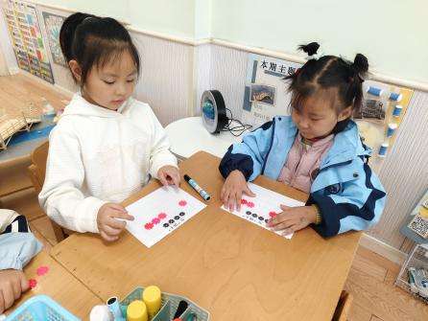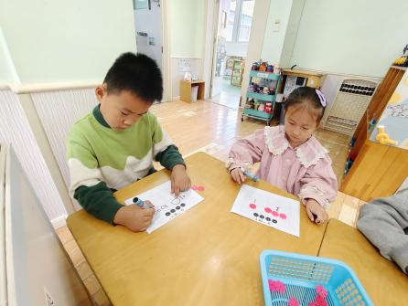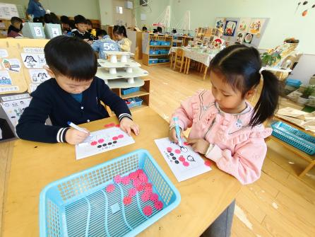

【04 区域篇】
区域游戏时间到了，小朋友们自主进入喜欢的区域游戏。一起来看看他们都选择了哪些区域开展了哪些游戏吧！
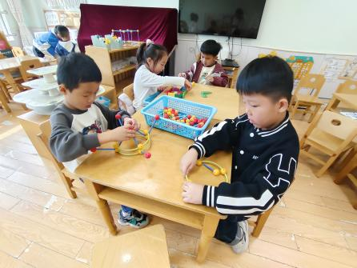 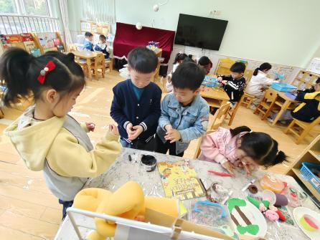 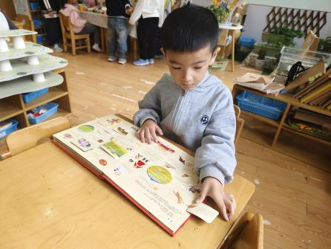益智区 美工区 阅读区
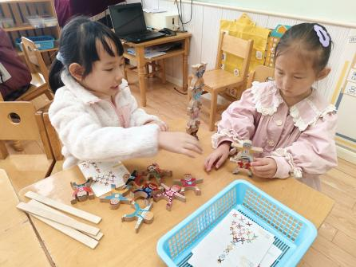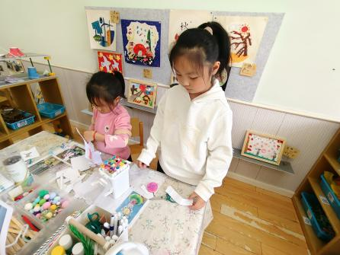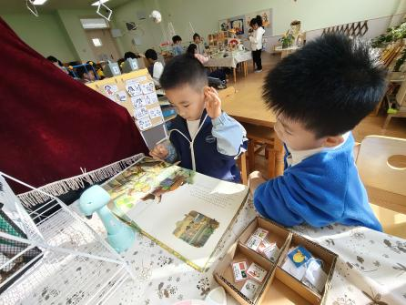
益智区 美工区 阅读区
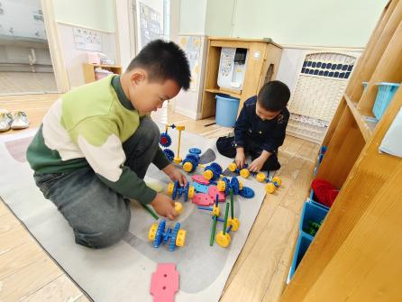 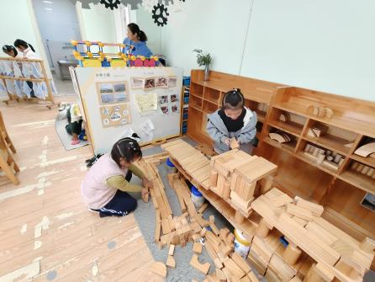 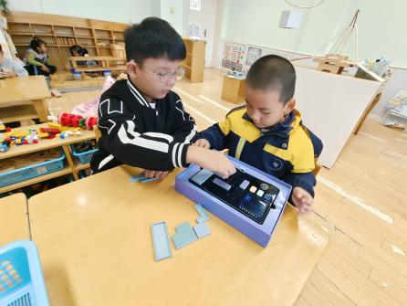 万能工匠区 地面建构区 益智区

【05 生活篇】
今日，有卫生院的医生来园给小朋友们做氟离子防龋。氟离子可与牙釉质钙结合成耐酸的氟磷灰石，抵抗细菌产酸腐蚀；还能抑制致龋菌活性，并促进早期脱矿牙釉质再矿化，从而预防龋齿。活动中，大部分小朋友都能很好地配合医生，一起来看看小朋友们的表现吧！
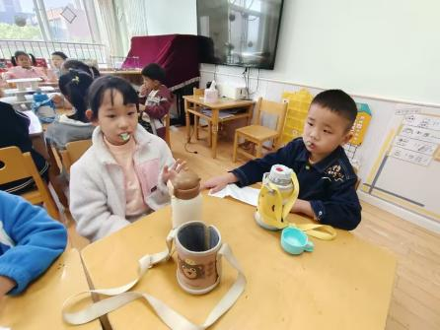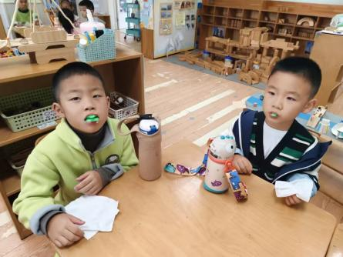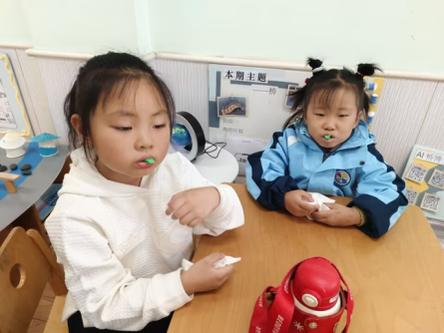
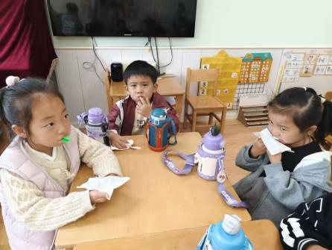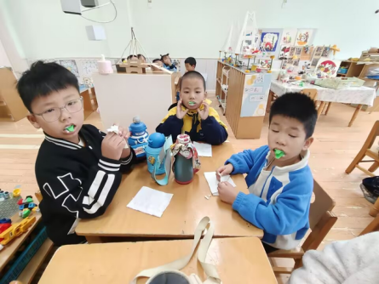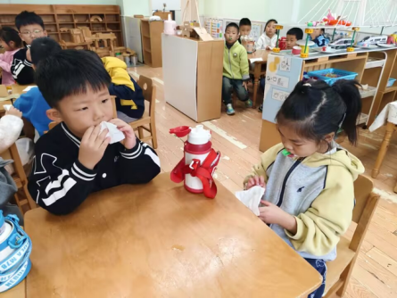
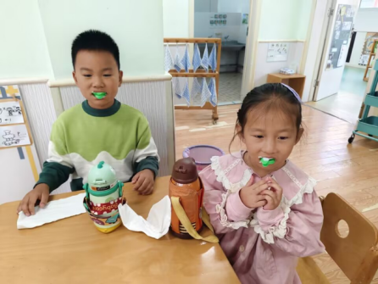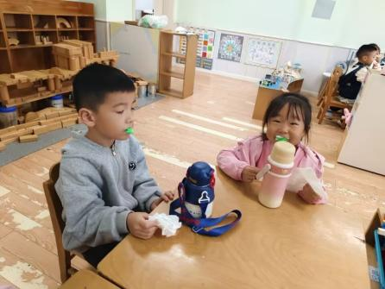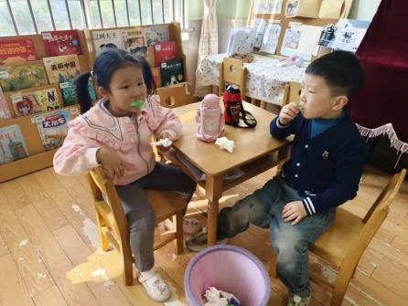

【06 温馨提示】
关于明日亲子实践活动的相关注意事项：
各位家长好！明天请参加亲子实践活动的家长关注:
1.请于明天早上7:10准时来，在幼儿园门口集合（5号车）大家请准时，不要迟到哦！
2.明天有园服的小朋友穿园服哦，建议在孩子口袋里放一张小纸条，写上家长的联系方式。（贵重物品不要带）
3.晕车的家长和幼儿请提前准备好晕车贴或做好其他措施，尽量坐在前面～
4.明日午餐自理，建议自备食物。
5.文明乘车，不要在车上奔跑打闹哦；文明游玩，可自备垃圾袋。
6.出游当天家长孩子请携带好防滑袜，奶龙魔法天地中孩子和家长必须穿防滑袜入内游玩（若景区购买需15元/双）。
7.参观游览全程一律听从行程安排，到点请准时集合，下午约3：20集合返程（具体时间根据导游安排）。请家长们保持信息畅通，不要静音，如遇特殊情况拨打班级带队老师电话。（戚老师：15261105826）
感谢大家的配合！

—END—
在一起的点滴都值得记录

